Ontwerptechnieken LJ2 P4 Huiswerkopdracht 3
Opdracht F

Opdracht F
- Ontwerp de ideale stoel (hoogte en diepte) voor: Een 79 jarige vrouw, die tot de kleinste 1% behoort
( 1% percentiel).
- Welke afmetingen heb je uitgezocht ? Onderbouw je keuze.
- Bouw de stoel na en probeer deze uit. (maak ook enkele foto’s )
- Schrijf er een reflectie over; hoe (on)prettig vond je deze hoogte voor jezelf ? Wat was er (on)prettig aan ?
- Leg het vast in een Word of powerpoint.

nr | maat (in mm) | P1 | P5 | gem | P95 | P99 | SD
11 | knieholtehoogte | 362 | 383 | 434 | 485 | 506 | 31
1 | lichaamslengte | 1432 | 1484 | 1611 | 1738 | 1790 | 76,8

Bron: http://www.dinbelg.be/volwassenentotaal.htm

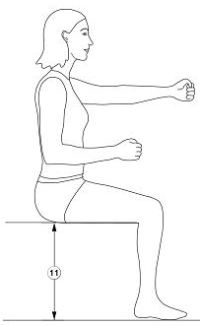
Met behulp van een in hoogte verstelbare stoel heb ik de ideale stoel gevormd voor een 79 jarige vrouw, die tot de kleinste 1% behoort. De hoogte van deze stoel is 43,4 centimeter, van 79 jaar is slechts 1 meter en 61,1 centimeter. Zelf ben ik 1,90 meter en voor mij is dit een veel te lage zithoogte, ik zit liever op 50 cm hoog anders zitten mijn knieën hoger dan de zitting.
Op de foto’s hier onder zit een vrouw van 21 met een lengte van 1,70 meter. Zij vindt dat de zithoogte van een vrouw van 8,9 centimeter korter net zo goed zit met haar lengte en leeftijd.
